Памятка преподавателю по соблюдению законодательства в области авторских прав в электронном обучении
Дело помощи утопающим — дело рук самих утопающих
Ильф И., Петров Е. Двенадцать стульев. Золотой теленок.-
М.: Художественная литература, 1956.
«Мы говорим, что освобождение рабочих должно быть делом самих рабочих, и точно так же и освобождение женщин-работниц должно быть делом самих женщин-работниц. Сами женщины-работницы должны заботиться о развитии таких учреждений, и эта деятельность женщины приведет к полной перемене ее старого положения при капиталистическом обществе»
Ленин В. И. О задачах женского рабочего движения в Советской республике. Речь на IV Московской общегородской беспартийной конференции работниц 23 сентября 1919 г. // К. Маркс, Ф. Энгельс, В. И. Ленин о женском вопросе. М.: Политиздат, 1978. С. 97-103.

Составитель: Паршукова Г.Б.
Соблюдение авторских прав в электронном обучении 2
Общие положения 2
Авторское право 2
Часть 4 . Гражданского кодекса РФ 2
Плагиат 2
Соблюдение чужих прав в технологиях электронного обучения: 3
Преподаватель имеет право 3
Преподаватель НЕ имеет права 3
ИДО НГТУ имеет право 4
Правила использования в учебном процессе ресурсов Интернет 4
Использование электронных публикаций 4
Авторское право защищает в Интернете 5
Правила корректного поведения в отношении авторских прав при использовании электронных публикаций Интернета 5
Права преподавателя 5
Служебное произведение преподавателя 5
Регистрация электронных изданий 6
Разрешение на свободное использование учебных материалов 7
Услуги по защите авторских прав и объектов интеллектуальной собственности в Новосибирске 8
Источники Ошибка! Закладка не определена.

Соблюдение авторских прав в электронном обучении

Общие положения

Авторское право
Авторское право это подотрасль гражданского права, регулирующая правоотношения, связанные с созданием и использованием (изданием, исполнением, показом и т. д.) произведений науки, литературы или искусства, то есть объективных результатов творческой деятельности людей в этих областях.
Авторское право включает:
Неимущественные права - это право на авторство, имя, отзыв, на обнародование и на защиту репутации, и они позволяют удовлетворить моральные интересы автора, не преследуя экономическую выгоду.
Имущественные права (copyright) защищают исключительные права автора на произведение - его интеллектуальную собственность. Автор всегда заинтересован в том, чтобы его произведение не стало источником дохода третьих лиц или объектом плагиата.

Часть 4 . Гражданского кодекса РФ
Согласно статье 1259 объектами авторского права являются:
- литературные произведения;
- аудиовизуальные произведения;
- фотографические произведения и произведения, полученные способами, аналогичными фотографии;
- другие произведения.
К объектам авторских прав также относятся программы для ЭВМ, которые охраняются как литературные произведения, производные произведения, то есть произведения, представляющие собой переработку другого произведения; составные произведения, то есть произведения, представляющие собой результат творческого труда по подбору или расположению материалов.

Плагиат
Плагиат - умышленное присвоение авторства на чужое произведение науки, литературы или искусства в целом или в частности. По законодательству РФ влечет уголовную ответственность. Плагиат признается независимо от того, опубликовано чужое произведение или нет. Принуждение к соавторству преследуется как плагиат. Потерпевший от плагиата автор может прибегнуть к гражданско-правовым мерам защиты нарушенного права авторства, в т.ч. требовать возмещения убытков. При доказанности плагиата в работе, на которую заключен издательский договор, издательство вправе его расторгнуть и взыскать выплаченный гонорар. Заимствование темы или сюжета произведения либо научных идей, составляющих его содержание, без заимствования формы их выражения, не считается плагиатом.

Соблюдение чужих прав в технологиях электронного обучения:

Преподаватель имеет право
Без согласия авторов и иных правообладателей создавать ксерокопии произведений для аудиторных занятий при одновременном соблюдении следующей совокупности условий (статья 1275 ГК РФ):
- выкладывать в системы e-learning свои тексты – лекции, переводы, обзоры, рефераты, рабочие программы… (если они не обременены другими обязательствами)
- цитировать чужие тексты в объеме оправданном целью цитирования
- создание копии в единственном экземпляре, т.е. только одну копию;
- для использования исключительно в ходе аудиторных занятий (с исключением возможности иного использования за пределами аудитории);
- отсутствие дохода и извлечения прибыли (в каждом периоде расходы на осуществление данной деятельности должны быть равны либо превышать получаемые доходы);
- только в отношении небольших отрывков или малообъемных произведений;
- с обязательным указанием имени автора или источника заимствования;
- с выполнением всех операций по ксерокопированию самим образовательным учреждением и на собственной технике.

Преподаватель НЕ имеет права
- выкладывать в системы e-learning сканированные фрагменты чужих текстов
- выкладывать в системы e-learning свои методические и учебные пособия, если они сданы в печать в издательство вуза, то есть, обременены другими обязательствами (имущественные права на них принадлежат вузу)
Не допускается без лицензионного соглашения с правообладателем (автором и издателем) или представляющих их интересы организации по коллективному управлению правами:
- распечатка произведений или их частей на принтере,
- ксерокопирование книг и изданий за пределами установленных исключений,
- запись файлов произведений на диск компьютера,
- запись произведения на цифровые носители (CD и т.д.),
- передача файлов с произведениями по цифровым сетям (закрытым или через Интернет)
- размещение произведений на Интернет-сайтах и в базах данных
- показ произведения на мониторе компьютера,
- сканирование,
- выпуск брошюр, листовок, сборников учебных материалов и т.д.
- любое иное использование произведений.
Примечание. Дополнительную информацию по защите и соблюдению авторских прав можно найти по адресам.
- http://www.copyright.ru/
- http://www.antiplagiat.ru/

ИДО НГТУ имеет право
- Проверять материалы электронного УМК на соблюдение авторских прав и интеллектуальной собcтвенности, в том числе и через систему антиплагиат (http://www.antiplagiat.ru/)
- Проверять материалы электронного УМК на соответствие требованиям Регламента «Обеспечение образовательных программ заочной формы образования в электронной образовательной среде НГТУ».

Правила использования в учебном процессе ресурсов Интернет

Использование электронных публикаций
Словосочетание «электронная публикация» означает:
во-первых, созданный самим автором (или авторским коллективом) некий новый продукт, существующий в электронной среде (мультимедийное издание, сайт, база данных, электронный текст, видео- или звуковой файл, электронное изображение и т. п.),
а во-вторых, публикацию в электронной форме (возможно, в составе вышеперечисленных продуктов или в виде самостоятельного электронного продукта) созданных другими авторами произведений, существующих изначально не в цифровой форме.

Авторское право защищает в Интернете
- дизайн веб-страницы и ее содержание, в том числе:
- ссылки;
- оригинальный текст;
- графику;
- аудиофайлы;
- видеофайлы;
- html, vrml и другие языковые ряды;
- списки веб-сайтов, составленные организацией или отдельным гражданином;
- все остальные уникальные элементы, составляющие оригинальный характер материала.

Правила корректного поведения в отношении авторских прав при использовании электронных публикаций Интернета:
- Обязательно указывайте имя автора, произведение которого используете, и первоисточник (т. е. полное название и адрес публикации):
- при цитировании;
- при использовании небольших фрагментов публикаций в качестве иллюстраций для дидактических или учебно-методических материалов (текст, аудио-, видеофрагменты, графика), при этом Вы не обязаны получать согласие автора и выплачивать ему авторский гонорар.
- Не копируйте элементы дизайна, части или отдельные элементы веб-страниц, если автор сайта не указывает на возможность такого использования.
- Прежде чем ставить постоянную гипертекстовую ссылку со своего сайта на чужой, желательно предупредить об этом его разработчика.
- Если Вам необходима какая-либо публикация, но на сайте нет указания о том, как ею можно воспользоваться, обратитесь к автору или веб-мастеру сайта для получения специального разрешения.
- При поиске ресурсов в Интернете обратите внимание на то, что на некоторых сайтах используются специальные технологии для контроля за операциями, производимыми пользователями.
Например, Вам может быть дана возможность распечатывать страницы, но команды «Вырезать», «Вставить» и «Сохранить как» будут деактивированы. В этом случае старайтесь не использовать хакерских инструментов.

Права преподавателя

Служебное произведение преподавателя
Согласно статье 1295 ГК РФ Часть 4 . Гражданского кодекса:
Исключительное право на служебное произведение, то есть произведение, созданное в пределах, установленных для работника (автора) трудовых обязанностей, принадлежит работодателю, то есть в нашем случае – НГТУ.
При этом вводятся особые нормы относительно возникновения прав у работника в тех случаях, если работодатель в течение трех лет со дня, когда служебное произведение было предоставлено в его распоряжение, не начнет использование этого произведения, не передаст исключительное право на него другому лицу или не сообщит автору о сохранении произведения в тайне.
Кроме того, работник вправе при использовании его служебного произведения претендовать на получение вознаграждения за такое использование.
Регистрация электронных изданий
Регистрация электронного учебно-методического комплекса в виде электронного издания (ЭИ) является основным средством защиты своих авторских прав.
Для того, чтобы зарегистрировать электронное издание необходимо предоставить в НТЦ «Информрегистр»: (http://inforeg.ru )
1. Четыре экземпляра электронного издания (на оптических дисках в пластиковой коробке, без целлофановой обертки, при отправке по почте - посылку необходимо тщательно упаковать, чтобы не допустить потери вида, упаковки и соответствующего технического состояния)
2. Ведомость сдачи обязательного федерального экземпляра электронного издания (заполняется на каждое электронное издание).
3. При регистрации от физического лица - документ, подтверждающий редакционно-издательскую обработку ЭИ, или рекомендация юридического лица, принимающего на себя ответственность за легитимность публикации.
Ведомость заверяется подписью руководителя организации — производителя ЭИ или физическим лицом. Как правило, ЭИ в Депозитарий принимаются от юридических лиц.
В НГТУ в научно-методическом центре создана группа поддержки авторов электронных изданий, которые помогают преподавателям НГТУ оформить регистрацию ЭИ (http://smc.nstu.ru/nmc/index.php?option= content&pcontent=1&task=view&id=55&Itemid=63).

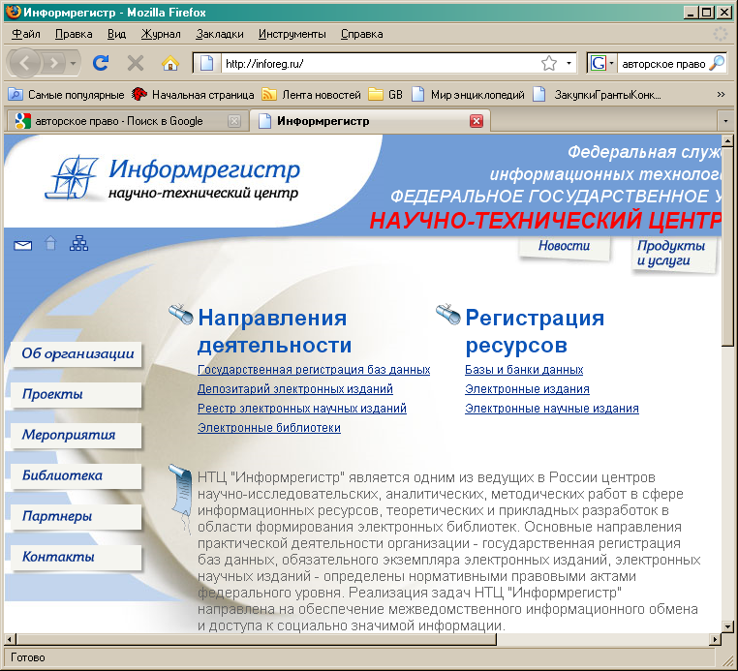
Рис. 1. Сайт Информрегистра
Разрешение на свободное использование учебных материалов
Преподаватель может разрешить использовать свои электронные материалы всем желающим с помощью лицензий Creative Commons.
Семейство лицензий Creative Commons разрешает более свободное использование творческих работ (http://creativecommons.org/). Creative Commons — некоммерческая организация, выступающая за реформу авторских прав. Основана Лоуренсом Лессигом в 2001 году.
Сreative Commons — свободная от налогов благотворительная корпорация. CC располагает бесплатным инструментарием, который дает авторам, ученым и художникам возможность защитить свою творческую деятельность в тех рамках, в которых они хотят это сделать.
CC разграничивает диапазон возможностей между полным копирайтом («все права защищены») и публичным достоянием («права не защищены»). Лицензии CC могут защищать авторское право и одновременно с этим открывать ограниченный доступ к работе — «некоторые права защищены». Таким образом, CC использует индивидуальные права для того, чтобы создавать общественные блага: творческие работы, разрешенные к ограниченному использованию.

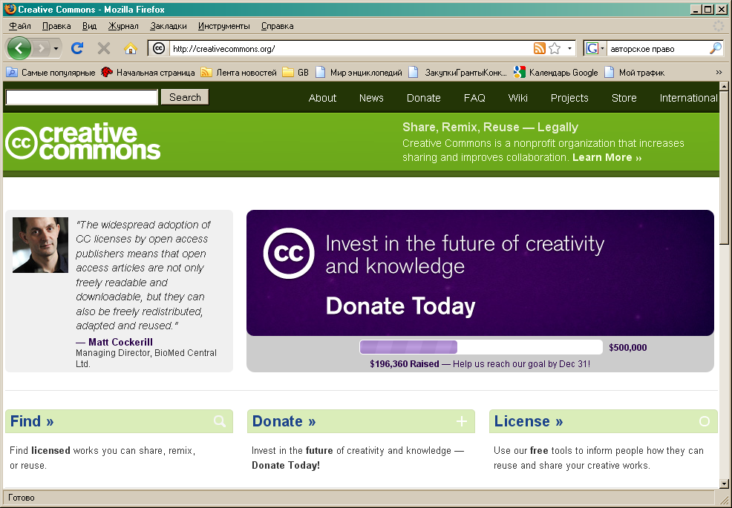
Рис. 2. Сайт Creative Commons
Услуги по защите авторских прав и объектов интеллектуальной собственности в Новосибирске
Агентство защиты интеллектуальных прав «ИНКО» оказывает полный спектр услуг по охране и защите прав на результаты интеллектуальной деятельности http://www.incosib.ru/
Сибирский институт интеллектуальной собственности (СибИИС) - оказание юридических услуг в делах о защите прав интеллектуальной собственности. http://npsbs.ru/glavnaya/

Примечание. Дополнительную информацию по защите и соблюдению авторских прав можно найти по адресам.
- Словари и энциклопедии на Академике [Электрон. ресурс] URL: http://dic.academic.ru
- Копирайт.ру. Интеллектуальная собственность: авторские и смежные права, патенты [Электрон. ресурс] URL: http://www.copyright.ru/
- Служба тематических толковых словарей [Электрон. ресурс] URL: http://www.glossary.ru/
- Российское авторско-правовое общество по коллективному управлению правами авторов, издателей и иных правообладателей при репродуцировании, копировании и ином воспроизведении произведений [Электрон. ресурс] URL: http://www.copyrus.org/
- Creative Commons [Электрон. ресурс] URL: http://creativecommons.org/about/
- Creative Commons [Электрон.ресурс] // Библиотека Копирайт.ру URL: http://www.copyright.ru/ru/library/stati_knigi/avtorskoe_pravo_i_smezhnye_prava/creative_commons/

от латинского plagio - похищаю
От англ. creative — творческий, авторский; англ. commons — простые люди (люд) и их имущество – творческая община

